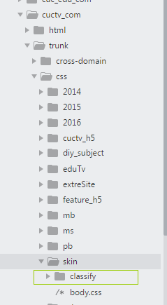

专题皮肤样式添加样式文件到classify文件夹下

样式上传成功后登录cms

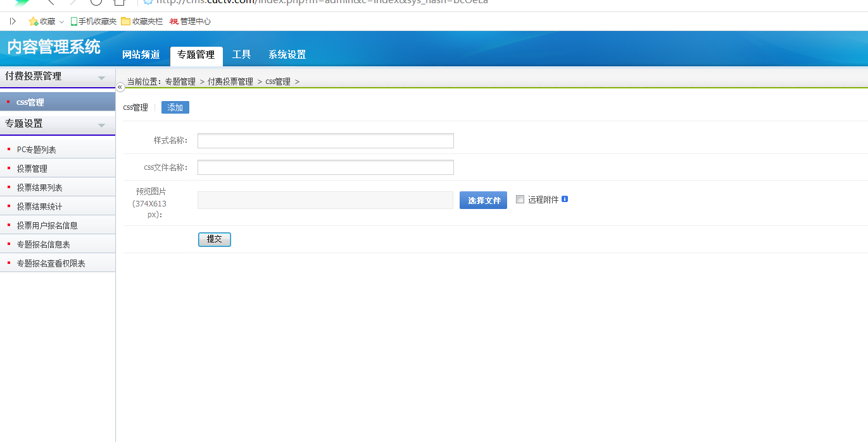

在此处添加一个配置即可

样式名称：产品那边定的名字

Css文件名称：在classify文件夹下添加的样式名称

上传一个方便预览的图片即可